ВІДДІЛ ОСВІТИ ПАВЛОГРАДСЬКОЇ МІСЬКОЇ РАДИ

ЗАГАЛЬНООСВІТНЯ ШКОЛА І-ІІІ СТУПЕНІВ №9

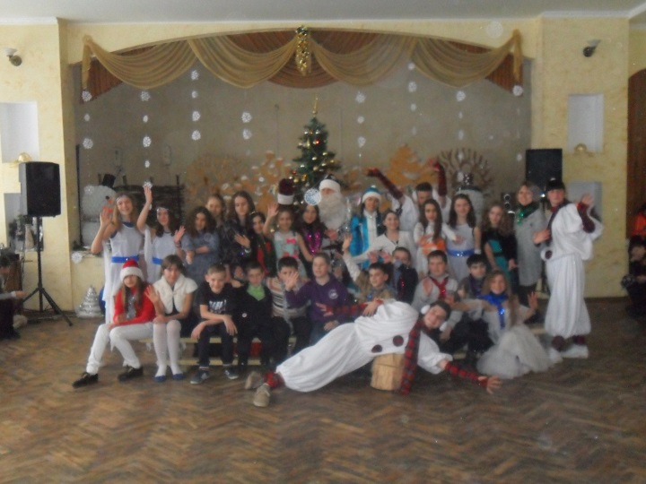**Зустрінемо Новий рік разом!**

Сценарій виховного заходу

проведеного в 5-Б класі.

Класний керівник:

Степаненко Ганна Вікторівна

м. Павлоград

2016 р.

**Мета:** Розширювати знання дітей про традиції зустрічі Нового року. Розвивати акторські здібності учнів, увагу, пам’ять, вміння весело і цікаво проводити свято. Формувати культуру поведінки та спілкування. Виховувати дружність, активність дітей, відповідальність, наполегливість.

**Обладнання:** Прикрашений кабінет, шість пар об’єднані по дві, навколо кожної стоять по вісім стільців, на партах олівці, листи паперу, ручки, ялиночка, музикальні колонки, на дошці плакати з завданнями, кубки, медалі, лотерея з прізвищами учнів класу, сніжинки, картки з приказками,

***Хід проведення свята***

1. **Організаційний етап**

Привітання учнів. Кожен учень займає своє місце за партою.

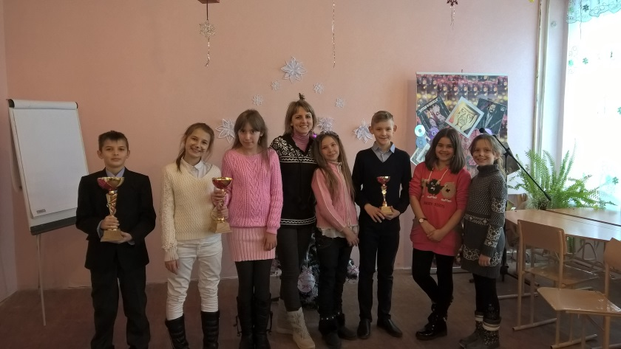Привітання учнів з закінченням І семестру. Оголошення учнів, які по результатам навчання отримали найкращі результати. Вручення перехідник кубків класу.

Оголошення рейтингу учнів класу. Вручення табелів. Побажання кращих результатів у навчанні у наступному семестрі.

Табелі сховані до щоденників і переходимо до наступного етапу.

1. **Об’єднання класу в команди.**

З Новим роком! З добрим роком,

Що ступа невтомним кроком

На українську землю рідну,

Мирну і привітну, добру, щедру і щасливу,

І багату і красиву,

Ми Новий рік зустрічаємо!

Всіх, хто в класі ми вітаємо!

*Вступне слово:* Мій улюблений 5-Б клас, ми зібралися з вами сьогодні, щоб зустріти Новий рік. Ви заперечите мені, що до нового року ще цілий тиждень. Але я маю відповідь на ваше зауваження – сьогодні останній навчальний день, тобто ми маємо останню можливість зустріти Новий рік разом!

Ми з вами незвичайна родина – родина невгамовних, отже і зустрічати новий рік будемо невгамовно!

Перш за все, нам треба об’єднатися в три команди.

Оберемо капітанів для кожної команди, проведемо лотерею.

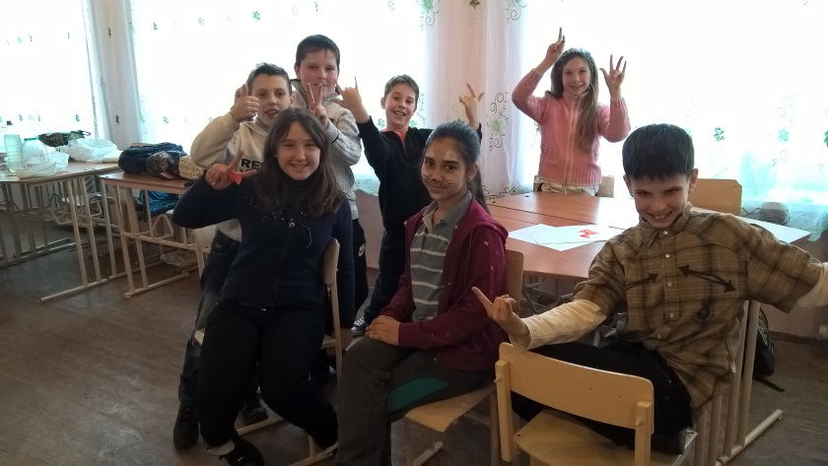Тепер кожен капітан по черзі буде називати одне прізвище за власним бажанням і учень, якого назвали сідає за стіл до капітана. Таким чином ми об’єднаємо наш клас у три команди.

Наше святкування буде проходити у вигляді конкурсів, кожна команда буде заробляти сніжинки в кожному конкурсі і наприкінці ми визначимо переможців – команду з найбільшою кількістю сніжинок.

1. **Конкурсна програма.**
2. ***Конкурс знайомство.***

Завдання – за три хвилини вибрати новорічну назву для команди та представити команду. (розподіл сніжинок – 5, 3 і 2).

На дошці записали назви команд.

1. ***Конкурс загадок*** (кожна правильна відповідь одна сніжинка)

***

*Прийшла до нас бабуся*

*У білому кожусі.*

*Поля причепурила -*

*Пухнастим снігом вкрила.*

*Вгадайте - хто вона*

*Бабуся чепурна? (Зима)*

***

Стало біло навкруги -

Я розтрушую сніги,

Наганяю холоди,

Води сковую в льоди,

В дружбі з дітьми я всіма.

Здогадались? Я.... *(Зима)*

***

*Холодна, біла,*

*Ліс оголила,*

*Скувала річку,*

*Струмок спинила.* *(Зима)*

***

***

Чудо-сани прилетіли,

Скакуни в тих санях білі.

В санях тих сидить цариця

Білокоса, білолиця.

Рукавом махає,

Сріблом все вкриває. (Зима)

***

Сніг на полях

Лід на річках.

Метелиця гуляє.

Коли це буває? (Взимку)

***

*Біла, гарна, чарівна,*

*Мов Снігуронька вона.*

*Землю прикрашає,*

*Сріблом засипає*

*Все навколо – наче рай!*

*Нумо! хто це, відгадай! (Зима)*

***

Махнула птиця крилом

І покрила весь світ

Білим килимом. (Зима)

***

*Гуси пір'я розгубили -*

*Все подвір"я стало біле.*

*А коли набив подушку -*

*Потекла вода з-під вушка! Що це? (Сніг)*

***

*Його не мили, а він блищить, його не смажили, а він хрустить. ( сніг )*

***

***

*Зірка сніжно-біла на рукав мені злетіла,*

*Поки ніс її сюди, стала краплею води. (сніг)*

***

*Біле, а не цукор, м'яке, а не вата, без ніг, а йде. (сніг)*

***

Ой, за лісом за пралісом біла сукня висить. (сніг)

***

*Біле, як сорочка,*

*Пухнасте, як квочка.*

*Крил немає,*

*А гарно літає.*

*Що це за птиця,*

*Що сонця боїться? (сніг)*

***

*З голубого вулика*

*Летіли бджоли -*

*Білим вкрили вулиці,*

*І хати, і поле.*

*А на яблуні старій*

*Сів одразу цілий рій! Що це? (Сніг)*

***

Взимку вкрили ми навкруг

Ліс, дорогу, поле й луг,

А як сонце припече -

Ми струмочком потечем. (Сніжинки)

***

*Впаде з неба — не розіб'ється,*

*Впаде в воду — розпливеться. (Сніг)*

***

«Що це? Що це? — всі кричать.— Білі мухи он летять». (Сніг)

***

***

*Прийшов до нас гість*

*та зробив нам міст*

*без сокири, без долота -*

*швидка й міцна робота. (Лід)*

***

Прийшла баба з вітрами

Та з білими снігами.

Привела з собою

Діда з бородою. (Зима і Дід Мороз)

***

*Зелену сукню маю,*

*Ніколи не міняю,*

*Один - єдиний раз на рік*

*ЇЇ я прикрашаю. (Ялинка)*

***

Бігли два пси,

Позадирали носи. (Санчата)

***

*В зимовий, студений час*

*Люблять всі малята нас.*

*З гірки ми рушаємо в путь,*

*А на гірку - нас везуть.* (Санчата)

***

Влітку коні спочивають,

Взимку діточок катають.

Коні ці не просять їжі.

Хто ж вони? Звичайно... (лижі)

***

*Який рік триває один день? (Новий рік)*

***

Невеличкі дві хатини,

В них м'які і теплі стіни.

По п'ять братиків малих

Прожива в хатинах тих. (Рукавички)

***

***

*Пара довгих вушок,*

*Сіренький кожушок.*

*Скорий побігайчик,*

*Як він зветься?... (Зайчик)*

***

Узори вишиває

Без голки і без нитки.

Улітку спочиває,

А взимку - дуже рідко. (Мороз)

***

*Хоча сам не біжить,*

*А стояти не велить. (Мороз)*

***

Що то за гість, що тепло їсть? (Мороз)

1. 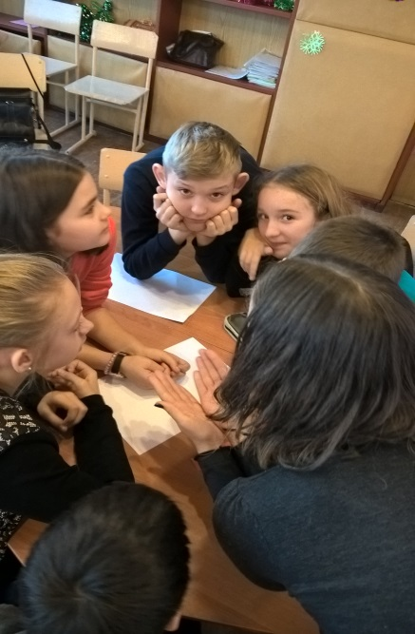***Конкурс «Абракадабра»/****картки з завданнями в кінці документу*

На дошці висять плакати з завданням але повернути зворотнім боком. На партах лежать аркуші, ручки та олівці.

*Вступне слово:* під час підготовки до святкування налетіла завірюха та накоїла лиха – сплутала всі букви в словах. Ваша задача за три хвилини поставити всі букви а заданому порядку. (Розподіл сніжинок – 5, 3 і 2)

1. снігуронька
2. ялинка
3. подарунок
4. канікули
5. свято
6. сніжинка
7. бурулька,
8. каток,
9. завірюха,
10. мороз
11. зима
12. ***Конкурс «Хто? Де? Коли?»***

*Вступне слово:* час нам з вами придумати новорічну історію, та команда у якої це вийде найцікавіше отримає 5 сніжинок, друга команда 3 і третя 2 сніжинки.

*Умова конкурсу:* Ведучий задає всім питання: «Хто?» У самому верху аркуша конкурсанти пишуть свою відповідь - те, що прийшло в голову (один, папуга, вчитель, шпак і т. д.), після чого загинають папір так, щоб прочитавши написане ним слово, було неможливо оточуючим і передає своєму сусідові праворуч.

Потім ведучий задає наступне запитання: «Де?», а учасники знову пишуть свою відповідь, загинають край листа і передають товаришеві, що сидить праворуч.

Таким чином, необхідно встановити близько 10 питань:

«Хто?»

«Де?»

«коли?»

«з ким?»

«що зробили?»

«до кого?»

«скільки?»

«чому?»

«за що?»

Ведучий збирає всі записки і починає зачитувати отримані «історії». Буває, виходять досить забавні і смішні пропозиції.

1. ***Конкурс «Ялинки»***

*Вступне слово:* а зараз ми з вами подорожуємо у ліс. Нам треба обрати найкращу ялинку. А як це буде відбуватися я поясню трохи згодом.

Цей смішний конкурс, який дасть дітям трохи повеселитися.

Учасники стають у коло. Ведучий оголошує умови.

Ялинки бувають різними: ***високими, низькими, широкими і тонкими.*** Коли ведучим буде вимовлено слово «високими» - діти повинні підняти руки вгору, «низькими» - присісти, «широкими» - зробити коло ширше, «тонкими» - зробити коло вже.

Включається музичний супровід і гра починається. Ведучий намагається заплутати дітей, вимовляючи слова в різній послідовності і повторюючи. Той учасник, хто не виконає необхідну дію – вибуває з гри, а конкурс триває за таким же сценарієм. (розподіл сніжинок – 5, 3 і 2)

1. ***Конкурс «Вгадай приказку»/****приказки в кінці документу*

Кожному з капітанів роздає картки, на яких написані різні приказки. Правила: за певний час зобразити суть приказки на аркуші паперу або шкільній дошці. Використовувати слова і букви при цьому заборонено.

Далі інші учасники команди повинні відгадати, що зобразив їх капітан. Та команда, кому вдасться швидше відгадати прислів'я, стає переможцем.

Чим оригінальніше і смішніше будуть приказки, тим смішніше вийде конкурс. Наприклад:

«Тихіше їдеш - далі будеш»,

«Без праці не витягнеш і рибку зі ставка»,

«Очі бояться - руки роблять»,

«Семеро одного не чекають»,

«Апетит приходить під час їжі»,

«Робота - не вовк, в ліс не втече» та інші.

1. ***Конкурс новорічних назв***

По черзі кожна команда каже новорічне слово, команда, яка перша вибуває отримає 2 бал, переможець – п’ять.

1. ***Перетворення***

Все і всі перетворюється на щось інше, але не за допомогою слів, а за допомогою визначення доцільності дій. Кімната перетворюється **на ліс**. Тоді учасники - в дерева, звірів, птахів, лісорубів і т.д. А якщо **на вокзалі** - значить у валізу, поїзд, пасажирів. А якщо **в студію** - в дикторів, телеоператорів, «зірок естради» і т.д. При цьому хтось може робити шумове оформлення, зобразити реквізит і т.д.

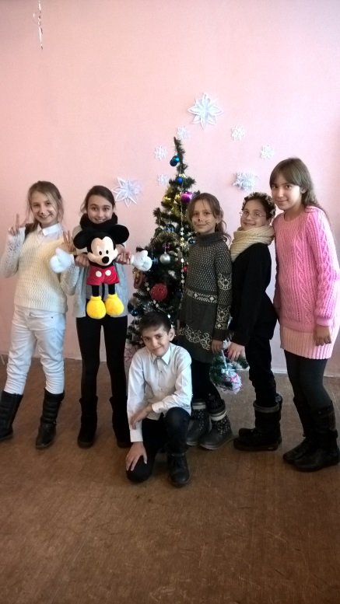Кожна команда отримає своє завдання повинна за три хвилинки продумати як показати. Краще перетворення – п’ять балів, друге місце – три бали, третє – один бал.

1. **Підведення підсумків.**

Отже, прийшов час підвести підсумки наших змагань.

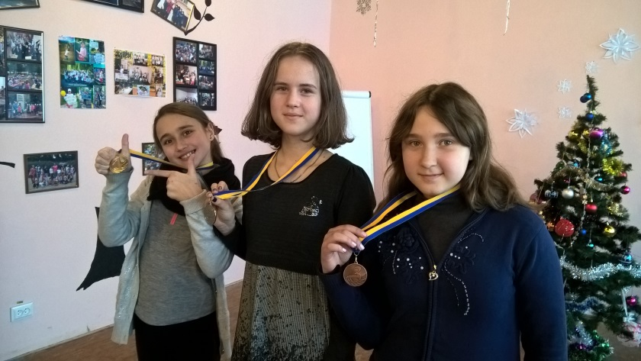Всі здають зароблені сніжинки і під час музичної паузи ведеться підрахунок.

По результатам підрахунків відбувається нагородження команд і капітанів.

**НСНУРЬАІОГК**

**ИНЛАЯК**

**ДУКАПНРОО**

**КНІАУЛКИ**

**ЯСОТВ**

**ИСІНАНЖК**

**РЬБУАУЛК**

**АИКУІКЛН**

**ККТАО**

**АЗВІХРАЮ**

**РМОЗО**

**МЗИА**

|  |
| --- |
| «Тихіше їдеш - далі будеш» |
| «Без праці не витягнеш і рибку зі ставка» |
| «Очі бояться - руки роблять» |
| «Семеро одного не чекають» |
| «Апетит приходить під час їжі» |
| «Робота - не вовк, в ліс не втече» |
| Ліс |
| Школа |
| Вокзал |